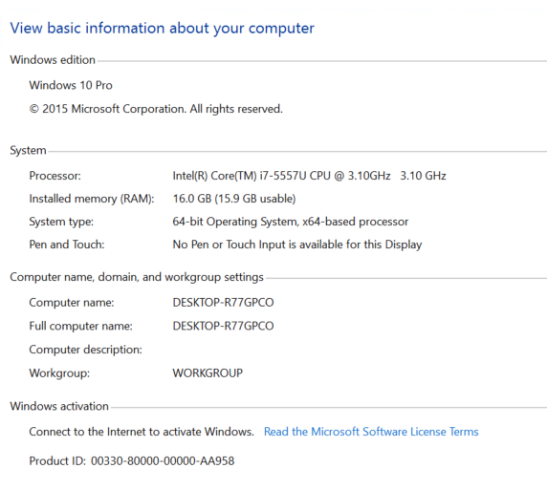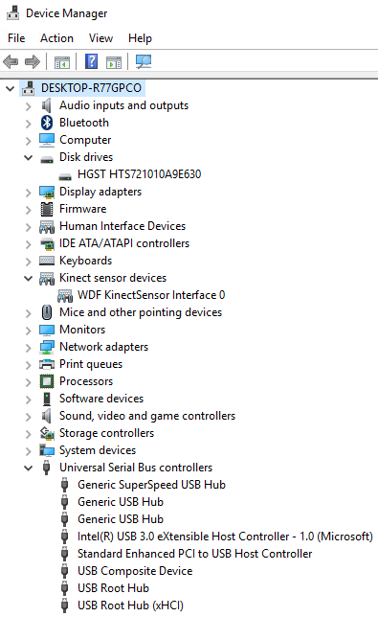

[LiveScan3D客户端主机配置]

|  |  |  |  |
| --- | --- | --- | --- |
| 绘制窗口 | 开始 | 2019-12-16 13:50:27,859 | 972ms |
| 展示  绘制的界面 | 2019-12-16 13:50:28,825 |
| 结束 | 2019-12-16 13:50:28,831 |
| 监听服务器消息 | 开始 | 2019-12-16 13:50:28,831 | 由用户端决定 |
| 结束 | 2019-12-16 13:51:29,295  (结束时间由用户端决定) |
| 客户端调用相机采集图像  Module -> UpdateFrame  （单位：帧/秒） | 开始 | 2019-12-16 13:50:28,850 | 33ms |
| 展示  深度/彩色图 | 2019-12-16 13:50:28,854  (展示深度/彩色图由用户端决定) |
| 结束 | 2019-12-16 13:50:28,883 |
| 客户端执行服务器指令进行标定板校准  Module -> UpdateFrame  （单位：帧/秒） | 开始校准 | 2019-12-16 13:51:20,853  (开始时间来自服务器端的指令) | 21ms |
| 失败 | 2019-12-16 13:51:20,874  (校准失败可能是标定板周围存在干扰信息) |
| 重新开始 | 2019-12-16 13:51:21,913 | 33ms |
| 成功 | 2019-12-16 13:51:21,946 |

综上所述，如果单独运行客户端，每帧大概需要33毫秒，帧率大约30fps；

下图为客户端程序打印的一段log，输出了在未收到服务器校准指令时客户端采集所花费的时间：

2019-12-16 13:50:28,850 [INFO] ..\src\LiveScanClient\liveScanClient.cpp {LiveScanClient::UpdateFrame} [206] Start receiving a new frame!

2019-12-16 13:50:28,854 [INFO] ..\src\LiveScanClient\liveScanClient.cpp {LiveScanClient::UpdateFrame} [241] Show depth or color frame.

2019-12-16 13:50:28,883 [INFO] ..\src\LiveScanClient\liveScanClient.cpp {LiveScanClient::UpdateFrame} [247] End receiving this frame!

如果在客户端执行标定板校准期间，每帧大概需要55毫秒，帧率大约18fps。

下图为客户端程序打印的一段log，输出了当前校准成功的一帧从获取到结束花费的时间：

2019-12-16 13:51:21,897 [INFO] ..\src\LiveScanClient\liveScanClient.cpp {LiveScanClient::UpdateFrame} [206] Start receiving a new frame!

2019-12-16 13:51:21,913 [INFO] ..\src\LiveScanClient\calibration.cpp {Calibration::Calibrate} [50] Begin to calibrate!

2019-12-16 13:51:21,939 [INFO] ..\src\LiveScanClient\calibration.cpp {Calibration::Calibrate} [130] Calibrate is End!

2019-12-16 13:51:21,946 [INFO] ..\src\LiveScanClient\liveScanClient.cpp {LiveScanClient::UpdateFrame} [230] Calibrate result is: true

2019-12-16 13:51:21,948 [INFO] ..\src\LiveScanClient\liveScanClient.cpp {LiveScanClient::UpdateFrame} [241] Show depth or color frame.

2019-12-16 13:51:21,952 [INFO] ..\src\LiveScanClient\liveScanClient.cpp {LiveScanClient::UpdateFrame} [247] End receiving this frame!